PAKET SOAL
VISUAL-KONTEKSTUAL
Konsep Bilangan Bulat dan Garis Bilangan
7 PILIHAN GANDA + 3 ESAI SCAFFOLDING
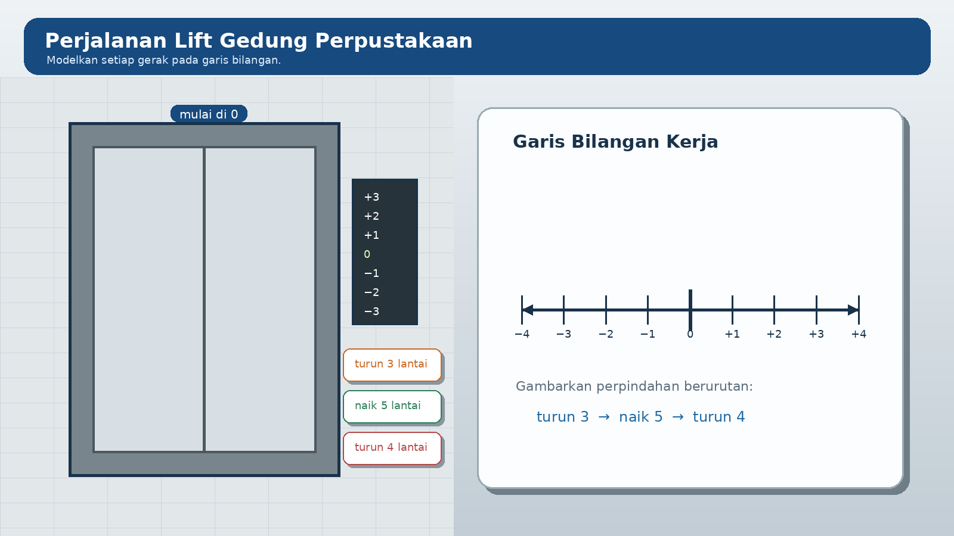 • REVISI PROFESIONAL
Tujuan Pembelajaran
Melalui pengamatan visual dan situasi kontekstual, peserta didik dapat mengidentifikasi bilangan bulat positif, bilangan bulat negatif, dan nol; menyatakan posisi serta perpindahan bilangan bulat pada garis bilangan; membandingkan posisi dan jarak bilangan dari nol; serta menjelaskan hubungan bilangan yang saling berlawanan dengan tepat.
Prinsip Scaffolding
Peserta didik wajib mencoba secara mandiri. Kartu Bantuan 1, 2, dan 3 diberikan guru secara berurutan hanya jika jawaban pada checkpoint sebelumnya belum tepat.

A. Identitas Paket
Mata Pelajaran | Matematika
Fase/Kelas | Fase D / Kelas VII
Bab | Bilangan Bulat
Materi | Konsep Bilangan Bulat dan Garis Bilangan
Waktu Pengerjaan | 75 menit
Jumlah Soal | 10 nomor
Komposisi | 7 pilihan ganda dan 3 esai scaffolding
Desain Visual
Situasi kehidupan sehari-hari disajikan dengan ilustrasi semi-realistis, sedangkan data matematis tetap diberi skala dan label yang tajam agar dapat dibaca pada HP maupun cetak.

B. Kisi-Kisi Soal
No. | Kode TP | Indikator Soal | Materi | Konteks | Bentuk | Level | Visual | Kunci
1 | TP-1A | Mengidentifikasi jenis bilangan berdasarkan letaknya terhadap nol | Positif, negatif, dan nol | Ruang penyimpanan | PG | C2 | Termometer realistis | B
2 | TP-1A | Menafsirkan lantai relatif terhadap titik acuan | Makna bilangan bulat | Gedung madrasah | PG | C2 | Penampang gedung | D
3 | TP-1B | Menentukan titik akhir perpindahan ke kiri | Posisi dan perpindahan | Permainan kelas | PG | C3 | Papan garis bilangan | A
4 | TP-1B | Menentukan posisi akhir dua perpindahan | Perpindahan | Rute kendaraan | PG | C3 | Peta dan garis berpanah | C
5 | TP-1C | Menentukan suhu terendah | Perbandingan | Kantin madrasah | PG | C3 | Lemari pendingin | B
6 | TP-1B | Menentukan posisi baru menuju permukaan | Bilangan negatif | Penyelaman | PG | C3 | Skala kedalaman | A
7 | TP-1D | Menentukan nilai titik pada skala tetap | Skala garis bilangan | Papan permainan | PG | C4 | Garis berskala | D
8 | TP-1C | Menganalisis urutan dan jarak dari nol | Urutan dan jarak | Jalur jelajah | Esai terbimbing | C4 | Peta jalur + garis | W paling jauh
9 | TP-1B | Memodelkan perjalanan lift | Perpindahan berurutan | Perpustakaan | Esai terbimbing | C4 | Lift + garis bilangan | −2
10 | TP-1E | Menentukan pasangan bilangan berlawanan yang tersedia | Bilangan berlawanan | Kebun sekolah | Esai terbimbing | C4/C5 | Denah elevasi | ±1, ±3, ±5, ±6

C. Naskah Soal Siswa
LATIHAN MATEMATIKA
KONSEP BILANGAN BULAT DAN GARIS BILANGAN
Nama | ........................................................................
Kelas | ........................................................................
Nomor Absen | ........................................................................
Tanggal | ........................................................................
Waktu: 75 menit • 7 pilihan ganda + 3 esai • Skor maksimum: 25

Petunjuk Pengerjaan
1. Berdoalah sebelum mulai mengerjakan.
2. Amati setiap visual dengan teliti karena data utama terdapat pada visual.
3. Untuk nomor 1–7, pilih satu jawaban yang paling tepat.
4. Untuk nomor 8–10, kerjakan terlebih dahulu secara mandiri dan tuliskan proses berpikir secara runtut.
5. Bantuan bertahap hanya digunakan setelah jawaban mandiri diperiksa dan dinyatakan belum tepat.
6. Gunakan tanda minus (−) untuk menuliskan bilangan negatif.
7. Periksa kembali jawaban sebelum dikumpulkan.

I. Pilihan Ganda
Soal Nomor 1 — Termometer Ruang Penyimpanan
Kode: TP-1A • Level: C2 - Pemahaman konsep
Petugas mutu memeriksa suhu ruang penyimpanan menggunakan termometer pada visual. Titik P berada pada -3, titik Q pada 0, titik R pada +2, sedangkan panel ruang menunjukkan -1 derajat Celsius.
Laporan manakah yang menafsirkan seluruh data tersebut secara tepat?
A. P dan suhu ruang termasuk bilangan positif karena keduanya ditampilkan di bagian atas panel.
B. P menunjukkan bilangan negatif, Q merupakan titik acuan nol, R menunjukkan bilangan positif, dan suhu ruang -1 berada di antara P dan Q.
C. Q menunjukkan bilangan negatif karena nilainya lebih kecil daripada R, sedangkan P dianggap nol.
D. R menunjukkan bilangan negatif dan suhu ruang -1 lebih tinggi daripada +2 karena angka 1 lebih kecil daripada 2.

Jawaban: A / B / C / D
Seorang petugas pengantar barang menggunakan lobi sebagai titik acuan 0. Pada penampang gedung, gudang berada di lantai -2, area parkir di -1, perpustakaan di +1, dan laboratorium di +2.
Soal Nomor 2 — Gedung Madrasah
Kode: TP-1A • Level: C2 - Pemahaman konsep
Catatan lokasi manakah yang sesuai dengan aturan bilangan bulat terhadap lantai acuan?
A. Perpustakaan berada di -1 karena jaraknya satu lantai dari lobi.
B. Area parkir berada di +1 karena satu lantai selalu dinyatakan positif.
C. Gudang dan laboratorium sama-sama positif karena keduanya berjarak dua lantai dari lobi.
D. Lobi bernilai 0, area parkir bernilai -1 karena berada di bawah lobi, dan laboratorium bernilai +2 karena berada di atas lobi.

Jawaban: A / B / C / D
Pada permainan garis bilangan, titik K=-5, L=-2, M=+1, dan N=+4. Pion mula-mula berada di M, kemudian digerakkan tiga satuan ke kiri.
Soal Nomor 3 — Permainan Pion
Kode: TP-1B • Level: C3 - Penerapan
Pernyataan manakah yang menunjukkan posisi akhir dan alasan yang benar?
A. Pion berhenti di L karena +1-3=-2.
B. Pion berhenti di K karena setiap gerak ke kiri langsung menuju titik paling negatif.
C. Pion tetap di M karena perpindahan tidak mengubah nilai titik awal.
D. Pion berhenti di N karena tiga satuan ke kiri dianggap sebagai penambahan +3.

Jawaban: A / B / C / D
Kendaraan sekolah berada pada posisi -2 terhadap gerbang sebagai titik 0. Kendaraan bergerak enam satuan ke kanan, lalu tiga satuan ke kiri untuk menghindari jalan yang ditutup.
Soal Nomor 4 — Rute Kendaraan Sekolah
Kode: TP-1B • Level: C3 - Penerapan
Catatan perjalanan manakah yang menghasilkan posisi akhir secara tepat?
A. Posisi akhir -11, karena semua angka dijumlahkan tanpa memperhatikan arah.
B. Posisi akhir -1, karena gerak kanan dan kiri cukup dicari selisihnya tanpa posisi awal.
C. Posisi akhir +1, karena -2+6-3=+1.
D. Posisi akhir +7, karena -2 dianggap sebagai jarak positif dari titik 0.

Jawaban: A / B / C / D
Empat lemari pendingin menampilkan suhu P=-2 derajat Celsius, Q=-6 derajat Celsius, R=0 derajat Celsius, dan S=+3 derajat Celsius. Es krim harus disimpan pada lemari dengan suhu paling rendah.
Soal Nomor 5 — Lemari Pendingin Kantin
Kode: TP-1C • Level: C3 - Penerapan
Keputusan petugas yang paling tepat adalah ...
A. memilih P karena -2 memiliki angka 2 yang lebih kecil daripada 6.
B. memilih Q karena -6 terletak paling kiri pada garis bilangan dan merupakan suhu terendah.
C. memilih R karena nol selalu lebih kecil daripada bilangan negatif.
D. memilih S karena tanda positif menunjukkan pendinginan paling kuat.

Jawaban: A / B / C / D
Seorang penyelam berada 8 meter di bawah permukaan laut, sehingga posisinya dinyatakan -8 meter. Ia kemudian naik 5 meter menuju permukaan.
Soal Nomor 6 — Penyelam di Laut
Kode: TP-1B • Level: C3 - Penerapan
Laporan posisi akhir manakah yang benar dan sesuai konteks?
A. Posisi akhir -3 meter, karena -8+5=-3 dan penyelam masih berada 3 meter di bawah permukaan.
B. Posisi akhir -13 meter, karena gerak naik harus dijumlahkan sebagai bilangan negatif.
C. Posisi akhir +3 meter, karena selisih 8 dan 5 selalu diberi tanda positif.
D. Posisi akhir -5 meter, karena posisi awal diabaikan dan hanya jarak gerak yang dicatat.

Jawaban: A / B / C / D
Tujuh titik pada papan permainan berjarak sama. Label yang terlihat berturut-turut adalah -6, P, -2, 0, satu titik tanpa label, Q, dan +6.
Soal Nomor 7 — Papan Garis Bilangan Berskala
Kode: TP-1D • Level: C4 - Analisis
Pasangan nilai P dan Q manakah yang konsisten dengan jarak antartitik yang sama?
A. P=-5 dan Q=+3, karena selisih antartitik boleh berubah.
B. P=-4 dan Q=+2, karena setelah nol setiap titik bertambah dua satuan.
C. P=-3 dan Q=+4, karena P harus tepat di tengah -6 dan 0.
D. P=-4 dan Q=+4, karena urutannya -6,-4,-2,0,+2,+4,+6.

Jawaban: A / B / C / D

II. Esai dengan Scaffolding Bertahap
Aturan untuk Peserta Didik
Kerjakan Tahap 1 secara mandiri. Jangan meminta atau membuka bantuan sebelum guru memeriksa jawaban awal. Jika belum tepat, guru memberikan Kartu Bantuan 1. Bantuan berikutnya hanya diberikan bila masih diperlukan.
Soal Nomor 8 — Pos Pemeriksaan Jalur Jelajah
Kode: TP-1C • Level: C4 - Analisis
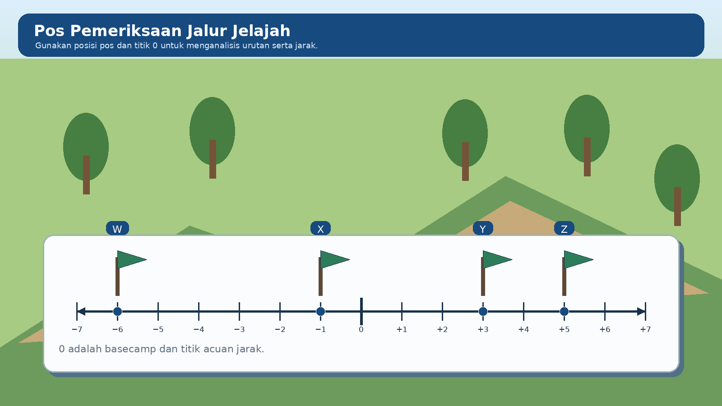
Jalur jelajah dengan W pada minus enam, X pada minus satu, Y pada positif tiga, Z pada positif lima, dan basecamp pada nol.
Empat pos pemeriksaan berada pada W = −6, X = −1, Y = +3, dan Z = +5 terhadap basecamp 0. Analisis urutan dan jarak keempat pos berdasarkan visual.

Tahap 1 — Jawaban Mandiri
1. Tuliskan informasi yang diketahui.
2. Urutkan posisi pos dari nilai terkecil ke terbesar.
3. Tentukan jarak setiap pos dari 0.
4. Tentukan pos yang paling jauh dari basecamp.
5. Jelaskan alasan berdasarkan garis bilangan.
............................................................................................................................
............................................................................................................................
............................................................................................................................
............................................................................................................................
............................................................................................................................
............................................................................................................................
............................................................................................................................
............................................................................................................................
CHECKPOINT GURU: □ Jawaban tepat — lanjutkan kesimpulan □ Belum tepat — berikan Kartu Bantuan 1

Soal Nomor 9 — Perjalanan Lift
Kode: TP-1B • Level: C4 - Analisis
Lift gedung perpustakaan mulai dari lantai nol, turun tiga lantai, naik lima lantai, kemudian turun empat lantai.
Sebuah lift mulai bergerak dari lobi pada lantai 0. Lift turun 3 lantai, naik 5 lantai, kemudian turun 4 lantai.

Tahap 1 — Jawaban Mandiri
1. Tuliskan informasi yang diketahui.
2. Nyatakan setiap perpindahan dengan bilangan bulat.
3. Gambarkan perjalanan pada garis bilangan.
4. Tentukan lantai tempat lift berhenti.
5. Jelaskan arti bilangan hasil akhir dalam konteks gedung.
............................................................................................................................
............................................................................................................................
............................................................................................................................
............................................................................................................................
............................................................................................................................
............................................................................................................................
............................................................................................................................
............................................................................................................................
CHECKPOINT GURU: □ Jawaban tepat — lanjutkan kesimpulan □ Belum tepat — berikan Kartu Bantuan 1

Soal Nomor 10 — Rambu Kebun Sekolah
Kode: TP-1E • Level: C4/C5 - Pemecahan masalah
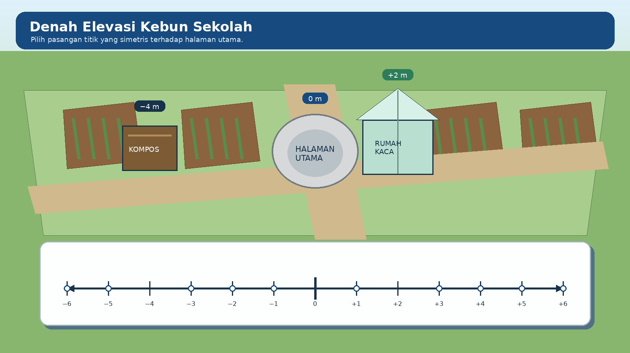
Denah kebun sekolah dengan halaman utama pada nol meter, tempat kompos pada minus empat meter, rumah kaca pada positif dua meter, dan titik kosong dari minus enam sampai positif enam.
Pengurus OSIM akan memasang dua rambu pada titik bilangan bulat yang berada pada sisi berlawanan dari halaman utama 0 dan berjarak sama dari 0. Titik −4 sudah ditempati tempat kompos dan titik +2 sudah ditempati rumah kaca.

Tahap 1 — Jawaban Mandiri
1. Tuliskan informasi yang diketahui dari denah.
2. Jelaskan konsep matematika yang digunakan.
3. Daftarkan semua pasangan lokasi yang memenuhi syarat.
4. Pilih satu pasangan dan tandai pada garis bilangan.
5. Jelaskan arti tanda negatif dan positif pada pasangan tersebut.
............................................................................................................................
............................................................................................................................
............................................................................................................................
............................................................................................................................
............................................................................................................................
............................................................................................................................
............................................................................................................................
............................................................................................................................
CHECKPOINT GURU: □ Jawaban tepat — lanjutkan kesimpulan □ Belum tepat — berikan Kartu Bantuan 1

D. Kunci, Pembahasan, Rubrik, dan Kartu Bantuan Guru
Penggunaan Bagian Guru
Pisahkan bagian ini dari naskah siswa. Kartu bantuan diberikan satu per satu, tidak sekaligus, agar peserta didik tetap melakukan upaya berpikir mandiri.

Nomor 1 — Kunci B
Langkah penyelesaian:
1. Amati posisi setiap titik terhadap 0.
2. P berada pada −3 sehingga termasuk bilangan negatif.
3. Q tepat pada 0.
4. R berada pada +2 sehingga termasuk bilangan positif.
Alasan jawaban: Bilangan yang lebih kecil dari 0 merupakan bilangan negatif, sedangkan bilangan yang lebih besar dari 0 merupakan bilangan positif.
Analisis pengecoh:
- A: makna bilangan positif dan negatif tertukar.
- C: posisi Q tidak dibaca dengan tepat.
- D: fungsi Q dan R tertukar.
Miskonsepsi: Menganggap 0 termasuk bilangan positif atau menentukan tanda hanya dari tinggi-rendah objek.

Nomor 2 — Kunci D
Langkah penyelesaian:
1. Tetapkan lobi sebagai titik acuan 0.
2. Lantai di bawah lobi dinyatakan negatif.
3. Lantai di atas lobi dinyatakan positif.
4. Parkir berada pada −1 dan laboratorium pada +2.
Alasan jawaban: Tanda bilangan ditentukan oleh posisi terhadap lantai acuan, bukan hanya oleh jaraknya.
Analisis pengecoh:
- A: posisi atas dan bawah dibalik.
- B: hanya memperhatikan jarak tanpa arah.
- C: menganggap tempat pada sisi berbeda memiliki tanda sama.
Miskonsepsi: Menganggap semua lantai selain lantai 0 selalu bernilai positif.

Nomor 3 — Kunci A
Langkah penyelesaian:
1. Posisi awal M adalah +1.
2. Gerak tiga satuan ke kiri berarti nilai berkurang tiga.
3. +1 − 3 = −2.
4. Titik pada −2 adalah L.
Alasan jawaban: Gerak ke kiri pada garis bilangan menghasilkan nilai yang lebih kecil.
Analisis pengecoh:
- B: jumlah langkah dihitung tidak tepat.
- C: perpindahan tidak dilakukan.
- D: arah gerak dibalik ke kanan.
Miskonsepsi: Menghitung titik awal sebagai langkah pertama.

Nomor 4 — Kunci C
Langkah penyelesaian:
1. Posisi awal kendaraan adalah −2.
2. Enam satuan ke kanan: −2 + 6 = +4.
3. Tiga satuan ke kiri: +4 − 3 = +1.
Alasan jawaban: Posisi akhir berada satu satuan di sebelah kanan 0.
Analisis pengecoh:
- A: semua perpindahan dianggap menuju negatif.
- B: salah menghitung panjang perpindahan.
- D: 6 dan 3 dijumlahkan tanpa memperhatikan arah.
Miskonsepsi: Menganggap semua panah selalu berarti penambahan.

Nomor 5 — Kunci B
Langkah penyelesaian:
1. Bandingkan −2, −6, 0, dan +3.
2. Pada garis bilangan, −6 terletak paling kiri.
3. −6 merupakan nilai terkecil sehingga menjadi suhu paling rendah.
Alasan jawaban: Lemari Q mempunyai suhu −6 °C.
Analisis pengecoh:
- A: hanya membandingkan angka 2 dan 6 tanpa tanda.
- C: menganggap 0 selalu paling rendah.
- D: memilih bilangan positif terbesar.
Miskonsepsi: Membandingkan bilangan negatif hanya berdasarkan angka penyusunnya.

Nomor 6 — Kunci A
Langkah penyelesaian:
1. Posisi awal penyelam adalah −8 meter.
2. Gerak menuju permukaan berarti nilainya bertambah.
3. −8 + 5 = −3.
Alasan jawaban: Penyelam masih berada 3 meter di bawah permukaan, sehingga posisinya tetap negatif.
Analisis pengecoh:
- B: arah naik dianggap semakin negatif.
- C: menganggap gerak naik selalu menghasilkan bilangan positif.
- D: pengurangan besar bilangan tidak tepat.
Miskonsepsi: Kata “naik” selalu dianggap menghasilkan bilangan positif.

Nomor 7 — Kunci D
Langkah penyelesaian:
1. Dari −6 ke −2 terdapat dua interval.
2. Selisih nilainya 4 sehingga tiap interval bernilai 2.
3. P = −4.
4. Setelah 0 urutannya +2, +4, +6 sehingga Q = +4.
Alasan jawaban: Skala pada seluruh garis bilangan harus tetap sama.
Analisis pengecoh:
- A: interval satu satuan digunakan secara keliru.
- B: P benar tetapi Q salah.
- C: P salah walaupun Q benar.
Miskonsepsi: Menganggap interval dapat berubah pada bagian berbeda dari garis bilangan.

Nomor 8 — Jawaban, Rubrik, dan Scaffolding
Jawaban akhir: Urutan W < X < Y < Z. Jarak dari 0 berturut-turut 6, 1, 3, dan 5 satuan. Pos W paling jauh dari basecamp.
Langkah penyelesaian:
1. Baca posisi W, X, Y, dan Z.
2. Urutkan dari titik paling kiri ke kanan: −6, −1, +3, +5.
3. Jarak dari 0 tidak memperhatikan tanda: 6, 1, 3, dan 5.
4. Jarak terbesar adalah 6 sehingga W paling jauh.
Komponen Jawaban | Skor
Menuliskan posisi W, X, Y, dan Z dengan benar | 1
Mengurutkan W < X < Y < Z | 1
Menentukan jarak W dan X dari 0 | 1
Menentukan jarak Y dan Z dari 0 | 1
Menentukan W sebagai pos terjauh | 1
Menjelaskan alasan berdasarkan posisi dan jarak | 1
Total | 6

Kartu Bantuan Bertahap
Kartu Bantuan 1 | Kartu Bantuan 2 | Kartu Bantuan 3
Tuliskan terlebih dahulu nilai pada W, X, Y, dan Z sesuai gambar. | Urutan pada garis bilangan dibaca dari kiri ke kanan. Untuk jarak dari 0, abaikan tanda positif atau negatif. | Jarak keempat pos dari 0 adalah 6, 1, 3, dan 5 satuan. Bandingkan keempat jarak tersebut.
Prosedur: berikan Kartu 1 setelah jawaban mandiri belum tepat; berikan Kartu 2 setelah upaya kedua belum tepat; berikan Kartu 3 setelah upaya ketiga masih memerlukan arahan.

Nomor 9 — Jawaban, Rubrik, dan Scaffolding
Jawaban akhir: Lift berhenti pada lantai −2. Model matematika: 0 − 3 + 5 − 4 = −2.
Langkah penyelesaian:
1. Mulai dari 0.
2. Turun 3: 0 − 3 = −3.
3. Naik 5: −3 + 5 = +2.
4. Turun 4: +2 − 4 = −2.
5. −2 berarti dua lantai di bawah lobi.
Komponen Jawaban | Skor
Menuliskan posisi awal dan tiga perpindahan | 1
Menentukan turun negatif dan naik positif | 1
Menentukan posisi pertama −3 | 1
Menentukan posisi kedua +2 | 1
Menentukan posisi akhir −2 dan menggambar garis bilangan | 1
Menafsirkan −2 sebagai dua lantai di bawah lobi | 1
Total | 6

Kartu Bantuan Bertahap
Kartu Bantuan 1 | Kartu Bantuan 2 | Kartu Bantuan 3
Tuliskan “turun” sebagai gerak menuju bilangan yang lebih kecil dan “naik” sebagai gerak menuju bilangan yang lebih besar. | Setelah turun 3 lantai, lift berada di −3. Dari −3 naik 5 lantai dan tentukan posisi sementara. | Posisi sementara adalah +2. Dari +2, gerakkan 4 satuan ke kiri pada garis bilangan.
Prosedur: berikan Kartu 1 setelah jawaban mandiri belum tepat; berikan Kartu 2 setelah upaya kedua belum tepat; berikan Kartu 3 setelah upaya ketiga masih memerlukan arahan.

Nomor 10 — Jawaban, Rubrik, dan Scaffolding
Jawaban akhir: Pasangan yang memenuhi syarat: (−1,+1), (−3,+3), (−5,+5), dan (−6,+6). Pasangan ±2 dan ±4 tidak dapat digunakan karena salah satu titiknya sudah ditempati.
Langkah penyelesaian:
1. Gunakan konsep bilangan berlawanan: −a dan +a mempunyai jarak sama dari 0.
2. Periksa titik yang sudah digunakan.
3. ±2 dikeluarkan karena +2 ditempati rumah kaca; ±4 dikeluarkan karena −4 ditempati kompos.
4. Pasangan tersedia adalah ±1, ±3, ±5, dan ±6.
Komponen Jawaban | Skor
Menuliskan titik acuan dan dua lokasi yang telah digunakan | 1
Menjelaskan konsep bilangan berlawanan | 1
Menuliskan sedikitnya dua pasangan benar | 1
Menuliskan seluruh empat pasangan benar | 1
Menandai satu pasangan pada garis bilangan | 1
Menjelaskan arti tanda negatif dan positif | 1
Total | 6

Kartu Bantuan Bertahap
Kartu Bantuan 1 | Kartu Bantuan 2 | Kartu Bantuan 3
Pasangan yang dicari berbentuk −a dan +a karena keduanya berjarak sama dari 0. | Periksa pasangan ±1 sampai ±6. Coret pasangan yang salah satu titiknya sudah ditempati. | Pasangan ±2 dan ±4 tidak dapat digunakan. Periksa kembali pasangan dengan nilai 1, 3, 5, dan 6.
Prosedur: berikan Kartu 1 setelah jawaban mandiri belum tepat; berikan Kartu 2 setelah upaya kedua belum tepat; berikan Kartu 3 setelah upaya ketiga masih memerlukan arahan.

Rekapitulasi Skor
Bagian | Skor Maksimum
Pilihan ganda nomor 1–7 | 7
Esai nomor 8–10 | 18
Skor maksimum keseluruhan | 25
Nilai = (Skor Perolehan / 25) × 100

E. Audit Mutu Final
Status Audit
Isi, kunci, perhitungan, fungsi visual, desain scaffolding, dan konsistensi data diverifikasi. Aspek keterbacaan diperiksa kembali melalui render DOCX/PDF dan uji responsif HTML.
Kode | Aspek yang Diperiksa
A1 | Materi sesuai TP
A2 | Visual berfungsi
A3 | Data visual konsisten
A4 | Satuan konsisten
A5 | Perhitungan benar
A6 | Jawaban objektif
A7 | Pengecoh logis
A8 | Tanpa petunjuk jawaban
A9 | Bahasa sesuai kelas VII
A10 | Konteks realistis
A11 | Label tidak menutup objek
A12 | Hemat ruang
A13 | Terbaca di HP
A14 | Kunci dan pembahasan sesuai
A15 | Tidak ambigu
A16 | Scaffolding muncul setelah upaya mandiri
No. | A1 | A2 | A3 | A4 | A5 | A6 | A7 | A8 | A9 | A10 | A11 | A12 | A13 | A14 | A15 | A16 | Status
1 | ✓ | ✓ | ✓ | ✓ | ✓ | ✓ | ✓ | ✓ | ✓ | ✓ | ✓ | ✓ | ✓ | ✓ | ✓ | ✓ | Lulus
2 | ✓ | ✓ | ✓ | ✓ | ✓ | ✓ | ✓ | ✓ | ✓ | ✓ | ✓ | ✓ | ✓ | ✓ | ✓ | ✓ | Lulus
3 | ✓ | ✓ | ✓ | ✓ | ✓ | ✓ | ✓ | ✓ | ✓ | ✓ | ✓ | ✓ | ✓ | ✓ | ✓ | ✓ | Lulus
4 | ✓ | ✓ | ✓ | ✓ | ✓ | ✓ | ✓ | ✓ | ✓ | ✓ | ✓ | ✓ | ✓ | ✓ | ✓ | ✓ | Lulus
5 | ✓ | ✓ | ✓ | ✓ | ✓ | ✓ | ✓ | ✓ | ✓ | ✓ | ✓ | ✓ | ✓ | ✓ | ✓ | ✓ | Lulus
6 | ✓ | ✓ | ✓ | ✓ | ✓ | ✓ | ✓ | ✓ | ✓ | ✓ | ✓ | ✓ | ✓ | ✓ | ✓ | ✓ | Lulus
7 | ✓ | ✓ | ✓ | ✓ | ✓ | ✓ | ✓ | ✓ | ✓ | ✓ | ✓ | ✓ | ✓ | ✓ | ✓ | ✓ | Lulus
8 | ✓ | ✓ | ✓ | ✓ | ✓ | ✓ | N/A | ✓ | ✓ | ✓ | ✓ | ✓ | ✓ | ✓ | ✓ | ✓ | Lulus
9 | ✓ | ✓ | ✓ | ✓ | ✓ | ✓ | N/A | ✓ | ✓ | ✓ | ✓ | ✓ | ✓ | ✓ | ✓ | ✓ | Lulus
10 | ✓ | ✓ | ✓ | ✓ | ✓ | ✓ | N/A | ✓ | ✓ | ✓ | ✓ | ✓ | ✓ | ✓ | ✓ | ✓ | Lulus

Pemeriksaan Perhitungan
- 1. P = −3, Q = 0, R = +2.
- 2. Parkir −1, gudang −2, perpustakaan +1, laboratorium +2.
- 3. +1 − 3 = −2; titik L.
- 4. −2 + 6 − 3 = +1.
- 5. −6 < −2 < 0 < +3; suhu terendah −6 °C.
- 6. −8 + 5 = −3 meter.
- 7. Interval 2; P = −4 dan Q = +4.
- 8. W < X < Y < Z; jarak 6, 1, 3, 5; W terjauh.
- 9. 0 − 3 + 5 − 4 = −2.
- 10. Pasangan tersedia: ±1, ±3, ±5, ±6; ±2 dan ±4 tidak tersedia.

